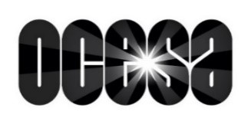
TWO DOOR CINEMA CLUB ANUNCIA UNA FECHA MÁS EN LA CDMX
PRESENTANDO TOURIST HISTORY EN SU TOTALIDAD + SUS GRANDES ÉXITOS CON EL APOYO DE STRFKR, PHANTOGRAM Y FRIENDLY FIRES
13 DE OCTUBRE – ESCENARIO GNP SEGUROS - MTY
SOLD OUT:
15 DE OCTUBRE – PEPSI CENTER – CDMX

NUEVA FECHA
16 DE OCTUBRE – PEPSI CENTER – CDMX
Preventa Banamex para la nueva fecha: 26 de marzo, 11:00 a.m.
Después de agotar la presentación para la Ciudad de México, Two Door cinema Club anuncia que ofrecerá un concierto más para sus fans capitalinos, extendiendo su estancia en el Pepsi Center este 16 de octubre. La gira contará con una interpretación especial del álbum completo, acompañada de los grandes éxitos de la banda. Los invitados especiales serán STRFKR (toda la gira), Phantogram (Nueva York) y Friendly Fires (Nueva York y Boston).
Lanzado en 2010, Tourist History ayudó a definir a una generación de música indie, generando temas que marcaron una era como “What You Know”, “Something Good Can Work” y “Undercover Martyn”. Dieciséis años después, el álbum sigue siendo un referente para los fans de todo el mundo y un momento crucial en la evolución de la banda, pasando de escenarios en clubes a ser estelares en festivales globales.
La gira promete una experiencia festiva y de alta energía que combina la interpretación de principio a fin de Tourist History con los temas más grandes y queridos de la banda, junto a una alineación de artistas que han ayudado a dar forma a la música indie y electrónica moderna. Con el eufórico synth-pop de STRFKR en todos los shows, y las actuaciones de Phantogram y Friendly Fires en otras noches seleccionadas, cada velada será un evento memorable. La gira por EE. UU. también marca el primer concierto de Two Door Cinema Club en el Madison Square Garden, el 27 de septiembre, un momento histórico en su larga relación con la ciudad de Nueva York.
Los boletos para la nueva fecha en nuestro país estará disponible en la preventa Banamex el 26 de marzo, y un día después los podrás adquirir en las taquillas de los inmuebles o a través de www.ticketmaster.com.mx.
“¡No podemos esperar para estar de vuelta en Norteamérica! ¡Estos son shows enormes! Probablemente pasamos más tiempo con ustedes que en cualquier otra parte del mundo y, definitivamente, es tiempo bien aprovechado”.
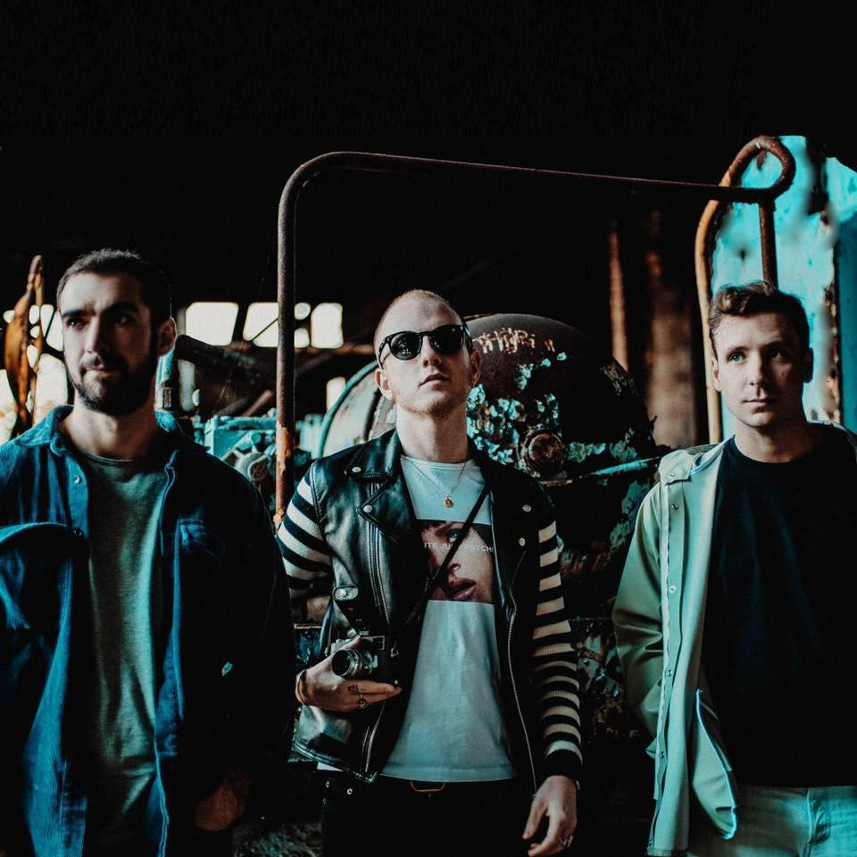
— TWO DOOR CINEMA CLUB
Crédito de la foto: Katy Cummings | Descargue aquí

Próximas fechas de la gira por Norteamérica:
24 de septiembre de 2026: Chicago, IL @ The Salt Shed
25 de septiembre de 2026: Columbus, OH @ Kemba Live!
26 de septiembre de 2026: Filadelfia, PA @ The Fillmore Philadelphia
27 de septiembre de 2026: Nueva York, NY @ Madison Square Garden *^
29 de septiembre de 2026: Boston, MA @ MGM Music Hall at Fenway ^
1 de octubre de 2026: Montreal, QC @ MTELUS
3 de octubre de 2026: Toronto, ON @ HISTORY
4 de octubre de 2026: Detroit, MI @ The Fillmore Detroit
6 de octubre de 2026: Pittsburgh, PA @ Recinto por confirmar
9 de octubre de 2026: Atlanta, GA @ Coca-Cola Roxy
10 de octubre de 2026: Charlotte, NC @ Skyla Credit Union Amphitheater
11 de octubre de 2026: Washington, DC @ The Anthem
13 de octubre de 2026: Monterrey, MX @ Escenario GNP Seguros
15 de octubre de 2026: Ciudad de México, MX @ Pepsi Center – Sold Out
16 de octubre de 2026: Ciudad de México, MX @ Pepsi Center – Nueva Fecha

Apoyo de:
STRFKR (todas las fechas)
* = Phantogram
^ = Friendly Fires

Visita las redes de Two Door Cinema Club:
FACEBOOK │ INSTAGRAM │YOUTUBE
twodoorcinemaclub.com/

Conoce más sobre este y otros conciertos en:
www.ocesa.com.mx
www.facebook.com/ocesamx
www.twitter.com/ocesa_total
www.instagram.com/ocesa
www.tiktok.com/@ocesamx

